ISTQB生成式AI测试专家认证CT-GenAI解析
2025-08-20
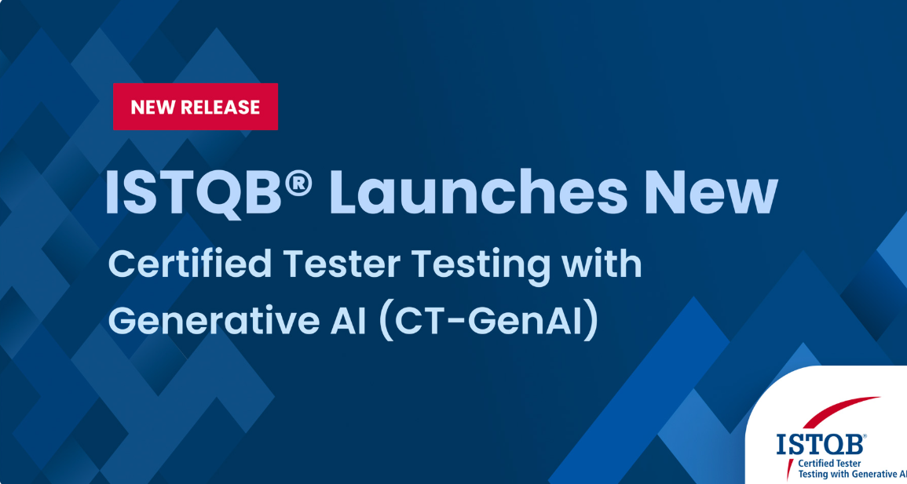

前言
国际软件测试资格认证委员会（ISTQB®）于2025年7月25日正式发布了测试专家级认证大纲——生成式AI测试（CT-GenAI）v1.0，这是全球首个专注于生成式AI在软件测试领域应用的专业认证标准。旨在为测试专业人士提供系统化的知识体系，帮助他们有效利用生成式AI技术提升测试效率和质量。
大纲编写者有：Abbas Ahmad, Gualtiero Bazzana, Alessandro Collino, Olivier Denoo, and Bruno Legeard
以下内容，根据大纲内容整理，大家可以参考了解 ## 认证背景与目标

核心价值定位
CT-GenAI认证面向所有参与软件测试的专业人士，包括： - 测试工程师、测试分析师、测试自动化工程师 - 测试经理、用户验收测试人员、软件开发人员 - 项目经理、质量经理、软件开发经理 - 业务分析师、IT总监和管理顾问

五大业务成果
获得该认证的专业人员将具备以下核心能力： 1. 理解生成式AI的基本概念、能力和局限性 2. 掌握针对软件测试的大语言模型提示工程技能 3. 识别并缓解生成式AI在软件测试中的风险 4. 了解生成式AI解决方案在软件测试中的应用 5. 有效参与组织内生成式AI测试策略的制定与实施

认证内容体系

第一章：生成式AI在软件测试中的基础

生成式AI核心概念
- AI技术谱系：符号AI、经典机器学习、深度学习和生成式AI的区别与应用场景
- 大语言模型（LLM）基础：
  - 令牌化（Tokenization）和嵌入（Embedding）技术
  - 上下文窗口（Context Window）概念及其影响
  - 非确定性行为特征
- LLM分类体系：
  - 基础LLM（Foundation LLMs）
  - 指令调优LLM（Instruction-Tuned LLMs）
  - 推理LLM（Reasoning LLMs）
- 多模态LLM与视觉语言模型：处理文本、图像、音频等多模态数据的能力

生成式AI在测试中的核心能力
- 需求分析与改进：识别需求中的模糊性、不一致性和缺失信息
- 测试用例生成：基于系统需求或用户故事创建测试用例
- 测试预言生成：自动生成预期结果
- 测试数据生成：创建数据集、边界值和测试数据组合
- 测试自动化支持：从测试用例描述生成测试脚本
- 测试结果分析：创建摘要并按严重性和优先级分类异常
- 测试工件创建：生成测试计划、测试报告和缺陷报告

交互模式对比
- AI聊天机器人：提供自然语言交互界面，适合快速反馈和概念澄清
- LLM驱动的测试应用：通过API集成实现自动化测试任务，支持定制化和扩展性

第二章：有效软件测试的提示工程

有效的提示词生成
- 提示结构六要素：
  - 角色（Role）：定义AI应采取的视角（如测试员、测试经理）
  - 上下文（Context）：提供测试对象和背景信息
  - 指令（Instruction）：明确要执行的任务
  - 输入数据（Input Data）：提供具体的测试素材
  - 约束条件（Constraints）：设定限制和规则
  - 输出格式（Output Format）：指定期望的响应格式

核心提示技术
- 零样本提示（Zero-shot Prompting）：无需示例直接请求任务
- 少样本提示（Few-shot Prompting）：提供少量示例指导AI
- 提示链（Prompt Chaining）：将复杂任务分解为多个连续提示
- 元提示（Meta Prompting）：指导AI如何思考任务本身

测试任务应用
- 测试分析：使用多模态提示生成GUI线框图的验收标准
- 测试设计与实现：
  - 从用户故事生成功能测试用例
  - 使用少样本提示生成Gherkin风格测试条件
  - 通过提示链确定测试用例优先级
- 自动化回归测试：
  - 创建和管理关键字驱动测试脚本
  - 结构化提示分析测试报告
- 测试监控与控制：基于测试数据生成监控指标

第三章：管理生成式AI在软件测试中的风险

关键风险类型
- 幻觉与推理错误：
  - 识别LLM输出中的事实错误和逻辑缺陷
  - 缓解技术：事实核查、多模型验证、人工审核
- 数据隐私与安全风险：
  - 测试数据和工具中的隐私漏洞
  - 缓解策略：数据脱敏、本地部署、访问控制
- 能源消耗与环境影响：
  - 评估GenAI使用的能源消耗和碳排放
  - 优化模型使用效率，减少资源浪费

合规框架
- AI法规与标准：欧盟AI法案、ISO/IEC 38507等
- 最佳实践框架：负责任AI使用指南、伦理测试原则

第四章：LLM驱动的测试基础设施

架构方法
- 关键架构组件：
  - 模型服务层
  - 提示工程层
  - 结果评估层
  - 集成接口层
- 检索增强生成（RAG）：结合外部知识库提升响应准确性
- LLM驱动的测试代理：自动化测试流程的智能代理

模型优化与运维
- 微调（Fine-Tuning）：针对特定测试任务优化LLM
- LLMOps（大语言模型运维）：
  - 模型部署与版本管理
  - 性能监控与优化
  - 成本控制策略

第五章：测试组织中生成式AI的部署与集成

采用路线图
- 影子AI风险：未经批准的AI工具使用带来的安全隐患
- 战略关键要素：
  - 明确业务目标与价值主张
  - 选择适合的LLM/SLM（小型语言模型）
  - 分阶段实施计划
- 采用阶段：
  - 试点与概念验证
  - 技术能力建设
  - 流程整合
  - 规模化推广

变革管理
- 核心技能与知识：
  - 提示工程能力
  - AI伦理与风险意识
  - 测试自动化与AI集成技能
- 团队能力建设：
  - 培训计划制定
  - 实践社区建设
  - 外部专家引入
- 测试流程演进：
  - 传统测试流程与AI增强流程的融合
  - 新角色与职责定义
  - 持续改进机制

认证体系与考试要求

认知能力分级
- K1（记忆）：识别和回忆术语与概念
- K2（理解）：解释和比较概念与关系
- K3（应用）：在具体情境中应用知识和技能

实践目标分级
- H0：演示观察（非学员执行）
- H1：引导练习（学员跟随指导）
- H2：带提示练习（学员自主完成）

考试要求
- 前置条件：需持有ISTQB®基础级证书
- 考试内容：基于本大纲所有章节（除引言和附录）
- 考试形式：多选题，需综合应用多个章节知识

认证价值与适用场景

职业发展路径
CT-GenAI认证是ISTQB®测试专家级认证体系的重要组成部分，持有者可继续进阶： - 高级级认证：测试分析师、技术测试分析师、测试经理、测试工程师 - 专家级认证：测试管理、测试过程改进

行业应用价值
- 效率提升：通过AI自动化减少重复性测试工作
- 质量增强：利用AI分析能力发现更深层次缺陷
- 成本优化：合理分配测试资源，降低总体测试成本
- 创新驱动：探索AI在测试领域的新应用场景
- 风险管控：系统化识别和缓解AI测试相关风险

结语
随着生成式AI技术的持续演进，测试专业人员需要不断更新知识体系，在享受AI带来的效率提升的同时，保持对测试本质的深刻理解——确保软件产品的质量与可靠性。
我们了解CT-GenAI认证，可以作为系统化的知识体系和实践指南参考。
了解认证详情，可以参考ISTQB的国内官网： CSTQB
https://www.cstqb.cn/

附录
https://mp.weixin.qq.com/s?__biz=MzA5ODIzMjQxOA==&mid=2651317880&idx=1&sn=fdb7de2401192ad6bb9a7895902cc4d0&scene=21&poc_token=HKzEpWijrOJg5HWnv60wj7RFJ7XlA-pHz21CyTIC
https://istqb.org/istqb-certified-tester-specialist-level-testing-with-generative-ai-ct-genai-press-release/
https://isqi.org/media/ce/63/da/1753702121/CT-GenAI%20-%20Syllabus%20v1.0_all_.pdf

